要是你在野外迷了路

教学目标
1．会认4个生字，会写9个字。
2．有感情地朗读诗歌、背诵诗歌。
3．掌握一些辨别方向的方法，产生热爱大自然的感情和观察大自然的兴趣。
教学重点：朗读诗歌，背诵诗歌，了解在大自然中辨别方向的几种方法。
教学难点：明白辨别方向的科学道理。
课前准备
1．生字卡片。
2．有关课件。
3．指导学生收集有关辨别方向的资料。
教学时间：两课时
教学基本程序 | 教学调整
第一课时
一、激趣导入，揭示课题
1．师：一群小朋友在郊外去旅游，他们玩得可高兴了，可是走着走着，树林越来越密，他们迷路了，怎么办呢？
2．板书课题《要是你在野外迷了路》，当我们学习了这篇课文后，就能解答这个问题了。
二、初读课文，了解内容
1．自学课文，要求：
（1）借助拼音，认读生字，读准字音，读通课文。
（2）标出自然段序号，并想想：课文讲了哪几种天然的指南针？
2．检查自学情况：
（1）你能读吗？
大自然、指南针、告诉、准确、一盏灯、乱闯、指针、沟渠
（2）课文讲了哪几种天然的指南针？
师板书：太阳、北极星、大树、雪
三、提问设疑，小组研读
1．怎样利用太阳、北极星、大树和雪辨别方向？读读课文，小组合作，试填表格的上半部分。
要是你在野外迷了路，怎么办？
什么时候 | 观察什么 | 怎样辨别
你还有其他办法辨别方向的方法吗？
1．
2．
3．
四、全班交流，品读课文
学习第（2—5）小节，教学顺序随学生的汇报情况而定。
1．第二节：
（1）读后，用自己的话说一说怎样利用太阳来辨别方向？
讨论、回答、板书：白天、中午时、太阳在南、树影正指着北方
（2）师补充：我国处在地球的北半球，太阳正午时，方向指南，树影指北方。如果迷路时是早晨或傍晚，就可以按“日出东方，日落西方”的方法辨别方向。
（3）朗读第二节，并试者背出来。
2．第三节：
（1）用自己的话说说怎样利用北极星辨别方向？
（2）讨论、回答、板书：北极星、黑夜、永远高挂在北方
重点理解：指路灯 为什么把北极星比作指路灯呢？能不能和第二小节“忠实的向导”换一个位置？
（3）播放星空图。
同时老师讲解：晚上北极星出现在北方天空，它在地球北极上空，从地球上看它的位置几乎不变，所以航海的人和旅行的人在晴天的晚上常常靠它辨别方向。因为人们在晚上靠它指引方向，所以把它叫做指路灯。
（4）指导朗读这一节，并试着背出来。
3．第四节：
（1）用自己的话说一说怎样利用树叶来辨别方向？
（2）讨论、回答、简笔画：
阴雨天，树叶稠的一面是南方，稀的一面是北方。
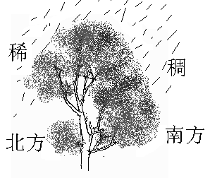

（3）练习朗读。
4、第五节：
（1）用自己的话说一说怎样利用积雪来辨别方向。
（2）筒笔画演示。
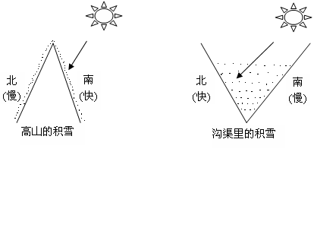

师边画边讲解：一般来说，屋顶或高山的积雪南北化得快，北面化得慢，因为南边光照射得多。而沟渠里的积雪是北面化得快，南面化得慢，因为从南方射过来的阳光照到沟渠的北面，北面是面朝南，接受阳光多。
（3）讨论、回答、板书：下雪天，化得快的是北，化的慢的是南。
（4）把“北、南”二字放进诗歌中的第五节，读一读。
（5）回归读第5小节。
第二课时
一、复习回顾
1．词语积累：
野外、沟渠、向导、忠实、指点、分辨、永远、高挂、天然、北斗星、指南针
2．读课文，说说怎样利用太阳、北极星、树枝、积雪来辨别方向？
二、学习第一、六小节
1．读第一、六节。
2．比较，并找出这两小节的异同点。
3．师小结：要是你在野外迷了路，可千万别慌张，大自然有很多天然的指南针：太阳、北极星、大树和雪都可用来辨别方向。
三、延伸拓展，引导发现
1．你还有其他方法辨别方向吗？小组讨论，试完成表格的第2部分。
2．全班、交流。
四、借助板书，引导背诵
1．自己试着背。
2．同桌对背。
3．全班背。
五、书写生字
1．出示“积、稠、稀、针、碰、慌”，6个生字。
2．想想哪个字你认为比较难写的，记一记？
3．师范写“慌”。
4．生练写。
5、生字指导书写：
盏、导、忠
（1）观察：这三个字有什么共同点？
（2）重点指导：盏。
6完成《课堂作业本》。
板书设计
20、要是你在野外迷了路，怎么办？
什么时候 | 观察什么 | 怎 样 辨 别
白天 | 太阳 | 中午时，太阳在南边，树影正指着北方
黑夜 | 北极星 | 永远高挂在北方
阴雨天 | 大树枝叶 | 稠的一面是南方，稀的一面是北方
下雪天 | 积雪 | 化的快的是北，化的慢的是南

教学反思

